Коррекционная педагогика и психология

Тема опыта: «Формирование профессиональных умений и навыков у обучающихся с ограниченными возможностями здоровья(интеллектуальной недостаточностью) на уроках производственного обучения по специальности «Уборщик служебных помещений» через совершенствование организационно- педагогических условий»
Автор опыта: Прокудина Марина Ивановна, учитель трудового обучения муниципального казённого специального (коррекционного) образовательного учреждения для обучающихся, воспитанников с ограниченными возможностями здоровья – специальной (коррекционной) общеобразовательной школы № 30 VIII вида г. Белгорода.
Рецензенты:
Годовникова Л.В., заведующий кафедрой психолого-педагогического и специального образования ОГАОУ ДПО «БелИРО», к.п.н., доцент.
Бок О.В., старший преподаватель кафедры психолого-педагогического и специального образования ОГАОУ ДПО «БелИРО».

РАЗДЕЛ I. ИНФОРМАЦИЯ ОБ ОПЫТЕ
Условия возникновения и становления опыта
Свою деятельность муниципальное казённое специальное (коррекционное) образовательное учреждение для обучающихся, воспитанников с ограниченными возможностями здоровья – специальная (коррекционная) общеобразовательная школа № 30 VIII вида города Белгорода осуществляет уже более 40 лет.
Основная миссия школы - создание коррекционно-развивающей среды, которая обеспечивает развитие механизмов компенсации недостатков в психическом и физическом развитии каждого обучающегося, и на этой основе - решение проблемы социально-трудовой адаптации и реабилитации воспитанника, интеграции его в современное общество. Вся деятельность школы направлена на создание принципиально нового образовательного пространства, в котором ребёнок с особенностями развития живёт, развивается, получает реальный опыт успешной социализации.
С целью более полного решения данной проблемы в образовательном учреждении 6 лет назад были открыты классы с углубленной трудовой подготовкой, для обучающихся, которые не готовы обучаться в профессиональных училищах. Теперь такие дети имеют возможность продолжить учёбу в 10-11 классах, где основное внимание уделяется производственному обучению по таким специальностям, как «Уборщик служебных помещений» и «Рабочий зелёного хозяйства».
Наибольшая сложность в обучении данным видам профессий состоит в формировании умений, способности выполнять трудовые задания не только в определенной ситуации, но и при изменении условий. Профессиональные умения и навыки всегда связаны с решением умственных задач и требуют определенного уровня интеллектуального развития. У подавляющего большинства обучающихся специальной (коррекционной) школы VIII вида могут быть сформированы высокоавтоматизированные навыки выполнения несложных трудовых операций. Однако процесс их формирования происходит медленно. Отсюда вытекает необходимость значительного увеличения приемов и методов, применяемых в трудовом обучении детей с недоразвитием интеллекта. Таким образом, проблему возможностей успешного формирования профессиональных умений и навыков у детей специальной (коррекционной) общеобразовательной школы VIII вида можно считать малоразработанной.
Началом работы по теме стало проведение в 2012 г. диагностики по изучению сформированности профессиональных умений и навыков, необходимых для последующей профессиональной подготовки по специальности « Уборщик служебных помещений». С этой целью была использована методика «Определение сформированности профессиональных умений и навыков обучающихся на уроках производственного обучения», адаптированная для коррекционной школы (авторы Е.Н. Пакалина, Л.В. Токарская, С.Л. Чешко, Куканова О.И.).
По результатам диагностики в группе не оказалось обучающихся с высоким уровнем трудовых умений и навыков, необходимых для последующей профессиональной подготовки по специальности « Уборщик служебных помещений», только 37% находились на среднем уровне, 63% - на низком уровне.
Выяснилось, что трудовые действия обучающихся в большинстве случаев сформированы на сенсомоторном и перцептивном уровнях без должной опоры на соответствующие знания и профессиональные навыки. У значительной части учеников они не автоматизированы: наблюдается низкая точность движений и большой разброс их траекторий, отсутствует слитность движений. Речемыслительный уровень регуляции использован недостаточно, у большинства обучающихся обнаружены существенные расхождения между усвоенными ими действиями и содержанием нормативно одобренных приемов труда.
В ходе анализа результатов диагностики выявилась необходимость в совершенствовании организационно-педагогических условий с целью формирования профессиональных умений и навыков у обучающихся с ОВЗ на уроках производственного обучения по специальности «Уборщик служебных помещений».
Актуальность опыта
Проблема трудоустройства выпускников специальной (коррекционной) общеобразовательной школы VIII вида стоит достаточно остро, так как их возможности в профессиональной подготовке существенно ограничены. Это проявляется, во-первых, в сужении выбора видов доступного профессионального труда, во-вторых, в медленном темпе учения и больших трудностях при овладении учебным материалом на достаточном уровне для самостоятельной профессиональной деятельности выпускников. Руководители предприятий с неохотой берут на работу лиц с ограниченными возможностями здоровья (интеллектуальной недостаточностью), так как повышение требований к качеству, производительности и мобильности труда рабочих в современных промышленных условиях привели к тому, что наши выпускники не справляются с возросшими требованиями. В то же время, изучив документарные данные, автор опыта пришёл к выводу, что большинство обучающихся с ограниченными возможностями здоровья (интеллектуальной недостаточностью) способны к овладению несложными профессиями и могут успешно работать на многих производственных предприятиях.
Актуальность формирования профессиональных умений и навыков производственного обучения определяется необходимостью поиска и внедрения эффективных решений проблемы получения качественной профессиональной подготовки лицами с ограниченными возможностями здоровья (интеллектуальной недостаточностью).
Таким образом, очевидно наличие противоречия между необходимостью формирования профессиональных умений и навыков и недостаточной проработкой целостной системы организационно- педагогических условий работы по производственному обучению в специальной (коррекционной) школе VIII вида, которая позволила бы обеспечить достаточную эффективность этого процесса.
Все это послужило толчком для поиска эффективных путей совершенствования организационно-педагогических условий, которые позволят повысить уровень сформированности профессиональных умений и навыков на уроках производственного обучения по специальности «Уборщик служебных помещений».
Ведущая педагогическая идея опыта
Ведущая педагогическая идея опыта заключается в повышении эффективности работы учителя над созданием целостной системы необходимых организационно-педагогических условий, позволяющих повысить уровень формирования профессиональных умений и навыков у обучающихся с ограниченными возможностями здоровья (интеллектуальной недостаточностью) на уроках производственного обучения по специальности «Уборщик служебных помещений».
Длительность работы над опытом
Работа над опытом охватывает период с 2009 года по 2015 год и разделена на несколько этапов.
I этап – начальный (констатирующий) – сентябрь 2009 г. – декабрь 2010 г.
II этап – основной (формирующий) – январь 2011 г. – декабрь 2013г.
III этап – заключительный (контрольный) – январь 2014 г. – январь 2015 г.
Начальный этап предполагал обнаружение проблемы, составление плана работы, изучение психологической, педагогической и методической литературы, подбор диагностического материала.
На формирующем этапе была разработана и апробирована программа производственного обучения по специальности «Уборщик служебных помещений», проведена апробация и корректировка совокупности средств, методов и приемов, способствующих повышению уровня сформированности профессиональных навыков.
На заключительном этапе активно использовались подобранные методы и приемы, проводилась итоговая диагностика и работа по описанию опыта.
Диапазон опыта
Диапазон опыта представлен системой работы учителя по формированию профессиональных умений и навыков у обучающихся с ограниченными возможностями здоровья (интеллектуальной недостаточностью) на уроках производственного обучения по специальности «Уборщик служебных помещений».
Теоретическая база опыта
Проблема трудового обучения и воспитания детей с ограниченными возможностями здоровья (интеллектуальной недостаточностью) исторически привлекала внимание большого количества ученых и практиков (Л.С. Выготский [3], А.Н. Граборов [8], А.А. Гнатюк [7], Г.М. Дульнев [10], М.С. Певзнер [24], Б.И. Пинский [26], Ж.И. Шиф [23], Е.А. Ковалева [13], В.В. Коркунов [14], C.Л. Мирский [18], В.А.Шинкаренко [29] и др).
В их исследованиях раскрыта решающая роль трудового обучения в решении проблемы социальной адаптации и реабилитации данной категории обучающихся, успешной интеграции в современное общество, обоснована возможность и необходимость обучения учеников приемам трудовой деятельности, выявлена взаимосвязь овладения трудовыми знаниями, умениями и навыками и дальнейшее их трудоустройство, разработаны концептуальные положения в формировании двигательных трудовых навыков [17].
Так, Л.С. Выготский отмечает исключительную важность трудовой деятельности у детей с нарушением интеллекта для формирования и коррекции у них жизненно необходимых функций: двигательной, коммуникативной, познавательной, мотивационной и т.д. [3].
Важнейшим достижением учёных психологов, занимающихся этими вопросами, можно считать анализ педагогических условий, необходимых для формирования профессиональных умений и навыков у обучающихся с ограниченными возможностями здоровья (интеллектуальной недостаточностью). Необходимость этих условий была обоснована особенностями личности и познавательной деятельности. В научных исследованиях Б.И. Пинского отмечается, что правильно организованное трудовое обучение - эффективное средство коррекции недостатков развития умственной деятельности обучающихся коррекционной школы[26]. Оно занимает одно из центральных мест в системе учебно-воспитательной работы в вышеназванных видах образовательных учреждений и позволяет решать задачи социальной реабилитации учащихся с недоразвитием интеллекта. Г.М. Дульнев особое внимание в процессе трудового обучения обращает на формирование трудовых умений и навыков [10].
Однако до настоящего времени проблема профессиональной подготовки детей с нарушением интеллекта остается острой, а систему начального профессионального образования для этой категории лиц нельзя считать сформировавшейся окончательно.
В процессе работы над темой рассматриваются понятия:
Дети с ограниченными возможностями здоровья - это дети с разными нарушениями физического и/или психического развития (нарушениями слуха, зрения, речи, опорно-двигательного аппарата, интеллекта, с выраженными расстройствами эмоционально-волевой сферы), состояние здоровья которых препятствует освоению образовательных программ вне специальных условий обучения и воспитания [12].
Интеллектуальная недостаточность– стойко выраженное снижение познавательной деятельности ребенка, возникшее на основе органического поражения центральной нервной системы [29].
Производственное обучение– учебная дисциплина и учебно-производственный процесс подготовки рабочих и специалистов, основанный на законах педагогики, производства, профессиональной деятельности и проявляющийся как педагогическая категория, обобщающая и проверяющая на себе все результаты других компонентов целостного педагогического процесса [17].
Профессионально-трудовая подготовка учащихся в системе специального коррекционного образования – подготовка учащихся, обеспечивающая квалификацию необходимую для работы на производстве, а также преодоление, коррекция и компенсация средствами трудового обучения недостатков физического и умственного развития.
Педагогическими условиями принято считать внешние обстоятельства, которые обеспечивают функционирование и развитие процесса, что требует определенного упорядочения - организации. Организация понимается как процесс достижения определенности во внешних и внутренних отношениях систем, необходимой для обеспечения устойчивости систем в изменяющейся среде обитания[15].
Организация учебного процесса– это создание условий для успешного решения учащимися, познавательных и учебно-производственных задач.
Профессиональные знания– система понятий о предметах и явлениях, усвоенных в результате восприятия, аналитико-синтетического мышления, запоминания и практической деятельности. Профессиональные умения– готовность, способность обучающихся сознательно и правильно выполнять трудовые действия, подбирая и применяя целесообразные в данных условиях способы и средства деятельности и добиваясь благодаря этому положительных результатов в труде. [27].Профессиональные навыки– это отдельные операции и приемы трудовой деятельности, доведенные в результате упражнений до автоматизма.
Технология обучения– это способ реализации содержания обучения, предусмотренного учебными программами, представляющий систему форм, методов и средств обучения, обеспечивающую наиболее эффективное достижение поставленных целей [17].
Новизна опыта
Новизна опыта состоит в усовершенствовании организационно-педагогических условий и обогащении существующих методов и приёмов трудового обучения, способствующих формированию профессиональных умений и навыков на уроках производственного обучения.
Характеристика условий,
в которых возможно применение данного опыта
Опыт по совершенствованию организационно - педагогических условий на уроках производственного обучения может иметь значение и быть использован педагогическими работниками коррекционных учреждений.
РАЗДЕЛ II. ТЕХНОЛОГИЯ ОПИСАНИЯ ОПЫТА
Цели и задачи педагогической деятельности
Целью педагогической деятельности в данном направлении является формирование профессиональных умений и навыков у обучающихся с ограниченными возможностями здоровья (интеллектуальной недостаточностью) на уроках производственного обучения по специальности «Уборщик служебных помещений» путём совершенствования организационно-педагогических условий.
Для реализации поставленной цели в ходе исследования решались следующие задачи:
- Изучение разработанности в психолого-педагогической литературе проблемы формирования профессиональных навыков на уроках производственного обучения по специальности «Уборщик служебных помещений» у обучающихся с интеллектуальной недостаточностью.
- Проведение диагностики состояния формирования профессиональных навыков у школьников на уроках производственного обучения (специальность «Уборщик служебных помещений»).
- Введение в педагогическую практику эффективных методов и приемов обучения, направленных на коррекцию деятельности обучающихся в процессе профессионально-трудовой подготовки.
- Оптимизация организационно-педагогических условий, способствующих более эффективному формированию профессиональных умений и навыков у школьников на уроках производственного обучения.
- Развитие способностей обучающихся к осознанной регуляции трудовой деятельности, повышение уровня познавательной активности обучающихся.
- Разработка методических и практических материалов для совершенствования организационно-педагогических условий на уроках производственного обучения по специальности «Уборщик служебных помещений».
Организация учебно-воспитательного процесса
Производственное обучение в специальной (коррекционной) школеVIIIвида – важнейшая составная часть учебного процесса, на него отводится значительная часть общего учебного времени.
Специфика производственного обучения заключается, прежде всего, в том, что учебный процесс при этом осуществляется в ходе производственного труда обучающихся. Это обуславливает особенность учебного процесса – его содержания, учебной деятельности учащихся, обучающей деятельности учителя, средств обучения, т.е. всех его составных компонентов.
Для успешного осуществления деятельности по реализации создания организационно-педагогических условий обучения школьников с ограниченными возможностями здоровья (интеллектуальной недостаточностью) учителем была поставлена задача создания комплекса взаимосвязанных условий, который включал бы в себя следующие компоненты (рис.1).
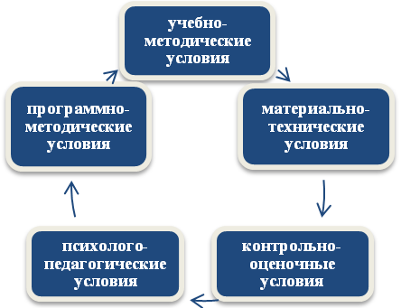
Рис.1Комплекс взаимосвязанных условий образования школьников с интеллектуальной недостаточностью
Автором опыта были созданы необходимые программно-методические условия для обеспечения образовательного процесса.
Первым шагом педагога была разработка программы производственного обучения по профилю «Уборщик служебных помещений». Программа разработана на основе «Программно-методического обеспечения для X-XII классов с углубленной трудовой подготовкой в специальных (коррекционных) образовательных учреждениях VIII вида»М.2004г.Данная программа была успешно представлена в 2007-2008 учебном году на лицензирование классов с углублённой трудовой подготовкой. Она ставит своей целью подготовку обучающихся к профессиональному выполнению обязанностей уборщиков служебных помещений. Содержание образования, включённое в программу, характеризуется доступностью, практической направленностью и позволяет формировать положительную мотивацию к трудовому обучению, компетентностный подход образования.
В течение следующего периода создавались учебно-методические условия преподавания. С этой целью были разработаны следующие материалы: учебно-наглядные средства обучения; дидактический материал по разделам учебной программы; раздаточные материалы для учащихся; игровые и занимательные материалы по разделам учебной программы. (Приложение 4, 5, 6).
Также был создан и отработан банк для контрольно-оценочной деятельности уровня усвоения программного материала учащимися. Этот банк включал: карточки-задания; инструментарий для проведения тестовых работ по предмету; экзаменационные материалы по итоговой аттестации выпускников 11 класса. (Приложение 3,6). Контрольно-оценочная деятельность осуществляется в системе, а полученная информация об уровне усвоения программного материала обрабатывается и помогает выбирать более эффективные методы преподавания.
Материально-технические условия обучения включают оборудование и оснащение необходимыми пособиями, инструментами, приспособлениями, кабинета, где проходят занятия.
Но есть особые условия, которые создаёт на своём рабочем месте и несёт ответственность за их эффективность каждый педагог самостоятельно - это психолого-педагогические условия. Данные условия создаются благодаря ряду педагогических и психологических технологий, представленных на (рис.2).
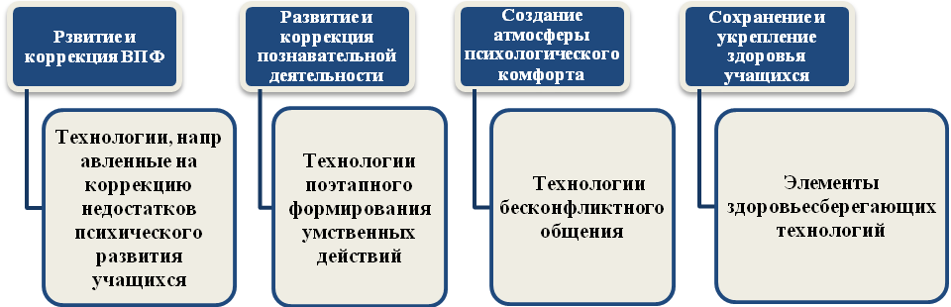
Рис.2. Схема психолого-педагогических технологий
Большое значение придаётся развитию и коррекции психических функций детей. Это осуществляется через технологии, направленные на коррекцию недостатков психического развития обучающихся: проведение коррекционных упражнений и заданий на развитие высших психических функций у обучающихся.
Технология поэтапного формирования умственных действий осуществляется через создание условий для работы ученика в индивидуальном темпе, сокращение времени формирования умений и навыков за счет показа образцового выполнения разучиваемых действий, достижение высокой автоматизации выполняемых действий, обеспечение доступного контроля качества, возможность оперативной коррекции методик обучения с целью их оптимизации.
Создание атмосферы психологического комфорта осуществляется через реализацию технологии бесконфликтного общения. Чаще всего применяются приёмы «активного слушания», «я-сообщения», «авансирования», «великодушного прощения», «компромисса», « ситуаций успеха».
Всё обучение детей с ограниченными возможностями здоровья строится в особых условиях, направленных на укрепление и сохранение здоровья. С этой целью реализуется целый набор элементов здоровьесберегающих технологий: инструктажи по технике безопасности, физкультминутки, смена динамических поз и видов деятельности, осуществление питьевого режима и режима проветривания помещения, гимнастики для мелкой моторики пальцев рук, соблюдение санитарно-гигиенических норм деятельности.
Таким образом, созданы и постоянно развиваются важнейшие условия для успешного образования детей с ограниченными возможностями здоровья.
Содержание образования
Обучение на уроках производственного обучения включает два главных этапа: усвоение теоретических знаний и выполнение практической работы. Для самостоятельной качественной работы выпускник специальной (коррекционной) школы VIII вида должен обладать способностью к усвоению новых профессиональных знаний и приемов работы, ориентировать предстоящие действия, контролировать не только объект труда, но и свою деятельность в целом.
Усвоение теоретического материала производственного обучения является главной трудностью в осуществлении профессиональной подготовки детей с ограниченными возможностями здоровья (интеллектуальной недостаточностью). Для успешного усвоения теоретических знаний автор опыта использует следующие способы повышения качества восприятия учебной информации:
- актуализацию имеющихся знаний;
- обеспечение готовности обучающихся к усвоению новых знаний;
- эффективное построение объяснения;
- применение наглядности;
- применение эффективных методических приёмов концентрации
внимания на учебной информации.
- осуществление группового и дифференцированного способа обучения;
- контроль за усвоением знаний.
На этапе актуализации имеющихся знаний учитель готовит почву для успешного приобретения новых знаний так, чтобы они формировались, связываясь с ранее усвоенными.
Центральное место среди условий, повышающих продуктивность речевых сообщений, занимает эффективное построение сообщения учителем нового материала. Объяснение целесообразно начинать с сообщения цели теоретической части занятий. Затем учитель кратко указывает на необходимость усвоения знаний для практической работы. После этого переходит к собственно объяснению содержания урока: дается развернутое объяснение с использованием наглядности, в ходе которого может осуществляться контроль понимания путем вопросов к отдельным обучающимся. Следующий этап объяснения - сжатое изложение материала учителем. В замедленном темпе он сообщает только опорные сведения. Такая организация сообщения нового материала обеспечивает запоминание опорных сведений, а необходимость их воспроизведения в конце занятия активизирует запоминание.
Интенсификация процесса обучения, активизация познавательной деятельности учащихся в огромной мере зависят от того, насколько эффективно учитель может управлять вниманием обучающихся. Наиболее действенным способом поддержания внимания обучающихся при изложении нового материала является переход от одной формы предъявления информации к другой. В коррекционной работе применяется принцип обеспечения полисенсорной основы обучения, т. е. обучение строится с опорой на все органы чувств. Например, устное изложение информации можно заменить на предъявление зрительного ряда, визуальную информацию -на тактильную и т.д. Возможно сочетание различных видов информации. Для управления вниманием на занятиях автором опыта используется фактор новизны в содержании материала. Это может быть эффективный рассказ, парадоксальный случай, спорное утверждение, тематически связанное с учебным материалом, что привлечёт внимание обучающихся к излагаемому материал.(Приложение 2). Как средство управления вниманием школьников педагог использует логичность построения учебного материала. Необходимость отслеживать причинно-следственные связи между составляющими материала концентрирует на нём внимание ребят. Одним из приемов, активизирующих процесс восприятия и обеспечивающий его большую продуктивность, является сравнение изучаемых объектов. Сравнивая объекты, дети устанавливают признаки их различия и сходства, осуществляя, таким образом, необходимую аналитическую деятельность. Одним из способов поддержания внимания обучающихся является постановка проблемного вопроса перед началом изложения учебного материала, а затем вместе с обучающимися учитель делает попытку её разрешения на занятии.
Поскольку не все дети умеют хорошо читать, то теоретическую часть каждого урока приходится проводить с использованием картинок, иллюстраций, схематичных изображений или натуральных предметов. А практическая часть каждого урока начинается многократным поэтапным показом обязательных упражнений в выполнении различных операций: например, от складывания тряпочки для пыли в удобный для работы прямоугольник до способов мытья подоконников, дверных блоков и т.д.
Обучающиеся при объяснении привлекаются к активному диалогу: «Что это? Из чего сделано? Для чего нужно? Что еще можно делать этим предметом?»…
Обязательными являются на каждом уроке: упражнения на коррекцию мелкой моторики кистей рук, «пальчиковая гимнастика»;зрительная гимнастика; упражнения на ориентировку в пространстве: «Где что находится?», «Найти место предмета по описанию», словесные упражнения: «Продолжи предложение», «Закончи фразу», «Скажи, что я делаю» и т. д.; зарисовки предметов, орудий труда; рисование на темы трудовых действий с последующим описанием рисунка.
При объяснении нового материала необходимо определить целесообразность деятельности обучающихся в течение всего урока. При этом учитель указывает на ошибки, которые они могут сделать, виды их; предлагает меры по их недопущению и исправлению; рассказывает о формах самоконтроля, уделяя особое внимание технике безопасности.
Оптимальным является обучение в замедленном темпе, с использованием наглядных методов, с показом приемов упражнений и многократным разъяснениям смысла работы.
К наиболее действенным способам обучения в коррекционной школе относиться применение наглядности. Эффективность использования средств наглядности объясняется тем, что при чувственном восприятии образы изучаемого материала быстрее формируются и дольше сохраняются в памяти, чем создаваемые только на основе речевого сообщения.
В производственном обучении особенно важную роль играют предметные технологические карты и комбинированные инструкционные карты. (Приложение5). Они могут быть использованы учителем для объяснения последовательности выполнения операций и при проверке знаний обучающихся о порядке выполнения предстоящей работы. После объяснения учителя ребята самостоятельно расставляют образцы в том же порядке, как предстоит выполнить работу, и называют соответствующие технологические операции. Эти наглядные пособия позволяют обучающимся точнее представить предстоящую практическую работу, усвоить более подробный план.
Постепенное усложнение системы заданий на уроках, многократное повторение одних и тех же операций, но на новых объектах и в новых условиях, которые учитывают индивидуальную динамику развития обучающихся, позволяют постепенно вводить каждого ученика в более сложные формы взаимодействия. Развитие осознанности каждого действия, дифференциация нагрузки в зависимости от индивидуальных возможностей обучающихся подростков, делают эти практические действия устойчивыми и прочными, а поднятие эмоционального тонуса поддержкой, незаметной помощью, поощрением, похвалой, созданием ситуацией успеха на любом уроке учат каждого ребенка более адекватному самовыражению.
Известно, что у детей с ограниченными возможностями здоровья (интеллектуальной недостаточностью) речь как орудие мышления и регулятор практической деятельности не выполняет с должным эффектом своих функций. Поэтому необходимо приучать детей в процессе занятий пользоваться речью: повторять за учителем объяснение, сопровождать речью предметные действия, делать отчет о выполненном задании.
Для успешного формирования у обучающихся нужных трудовых навыков и развития мыслительной деятельности, применяются разнообразные варианты показа рабочих приемов:
- демонстрация приёмов происходит после объяснения новой темы;
- демонстрация приёмов предшествует объяснению;
- демонстрация приёмов проходит одновременно с объяснением.
Показ трудовых приемов способствует правильному их выполнению. Учитель, прежде всего, рассказывает, что он собирается показать, сочетая показ с объяснением каждого своего движения и действия. Показ может сопровождаться демонстрацией наглядных пособий, в том числе и плакатов.
В ходе производственной деятельности обучающихся умения и навыки закрепляются и совершенствуются. При этом происходит пробуждение и закрепление познавательного интереса к профессии; формирование и укрепление профессиональных навыков уборки; формирование умений контролировать свою работу; соблюдать требования техники безопасности; происходит постепенный процесс развития умственных качеств. Обучающиеся овладевают мастерством и приобретают опыт. Развитие умений происходит путем планомерного сокращения помощи обучающимся. В начале обучения помощь учителя максимальна. Сначала первостепенное внимание придается правильности выполнения учащимися трудовых приемов. В последующем наращивается темп работы и степень овладения трудовыми навыками.
Важной стороной подготовки к труду и самостоятельной жизни детей с ограниченными возможностями здоровья является воспитание у них стойкого интереса к выбранной специальности, положительно-эмоционального отношения к ней, адекватной оценке своих возможностей выполнения конкретной работы. Этому помогает непосредственное привлечение детей к производительному труду на уроках практического повторения и производственной практики. Производственная практика организуется с целью более полного овладения специальными трудовыми навыками. Главное условие, характеризующее практику, состоит в том, что обучающиеся включаются в сферу взаимоотношений коллектива. Подготовить их к преодолению возникающих в ходе практики трудностей, сформировать у них умение правильно оценивать поступки окружающих людей и делать для себя верные практические выводы - эти задачи производственной практики не менее важны, чем овладение профессиональными навыками. Именно этот период является решающим в формировании профессионального интереса.
Формы, методы и средства учебно-воспитательной работы
В соответствии с поставленными целями и задачами педагогической деятельности в рамках представляемого опыта используются разнообразные формы, методы и средства учебно-воспитательной работы.
Формы организации учебно-трудовой деятельности: фронтальная, групповая, индивидуальная. При фронтальной форме работы все ученики выполняют одинаковые задание. При бригадной форме организации работы обучающиеся делятся на группы, каждой группе даётся своё задание. Индивидуальные особенности и познавательные возможности детей требуют дифференциации трудовых заданий. Поэтому, используется гибкая система управления, с применением индивидуальной формы.
Методы производственного обучения
Наибольшее применение в педагогической практике получили методы, классифицируемые по источнику информации: словесные, наглядные, практические. Словесные методы производственного обучения включают рассказ, объяснение, беседу, инструктаж, письменное инструктирование.
Наглядно-демонстрационные методы предусматривают демонстрацию наглядных пособий и показ трудовых приемов и операций. Применение данного метода позволяет осуществить чувственное ознакомление с изучаемым предметом или процессом.
Практические методы состоят в выполнении учащимися под руководством учителя различных упражнений. Под упражнениями понимаются многократные повторения определенных действий для их сознательного совершенствования.
Инструктаж– основной метод обучения, представляющий собой вид объяснения и представления задания педагогом. Инструктаж как словесный метод в производственном обучении проводится перед выполнением практических заданий и работ. Письменный инструктаж используется на уроках производственного обучения в виде различных учебных документов, являющихся самостоятельными источниками информации. (Приложение5).
Средства обучения
- Натуральные объекты (предметы объективной действительности для непосредственного изучения – образцы, коллекции материалов и т. п.)
- Изображения и отображения материальных объектов.
- Инструкционные карты. (Приложение5).
- Памятки. (Приложение 4).
- Раздаточный материал – индивидуальные карточки с заданием.
- Дидактические игры (разрезные картинки, кроссворды, загадки).
- Технические средства обучения (ТСО).
Технология применения методов, средств и приемов учебно-воспитательной работы, основанная на их оптимальном выборе в соответствии с поставленными целями и задачами, частично представлена в разработках уроков. (Приложение 2).
РАЗДЕЛ III. РЕЗУЛЬТАТИВНОСТЬ ОПЫТА
Критерием результативности опыта является степень повышения уровня сформированности профессиональных умений и навыков у обучающихся с интеллектуальной недостаточностью на уроках производственного обучения по специальности «Уборщик служебных помещений» путём совершенствования организационно-педагогических условий.
Для диагностики показателей использовались следующие методики:
- Методика определения организационных умений и навыков учащихся на уроке» М.Ступницкой. ( Приложение1).
- Методика «Определение сформированности профессиональных умений и навыков обучающихся на уроках производственного обучения», адаптированная для коррекционной школы(авторы Е.Н. Пакалина, Л.В. Токарская, С.Л. Чешко, Куканова О.И.). (Приложение1).
Диагностика была проведена в группе по специальности «Уборщик служебных помещений», состоящей из 8 человек. Представленные результаты обследования учащихся свидетельствуют о положительной динамике отслеживаемых показателей.
Диагностика организационных умений и навыков учащихся на уроке осуществлялись по критериям, представленным в таблице «Организационные умения и навыки», разработанной М.Ступницкой (приложение 1). Автор выделяет три группы учащихся: слабая – 6-10 баллов; средняя–11-16 балов; сильная 17-22балла. Результаты динамики мониторинга организационных умений и навыков представлены в диаграмме (см. рис. 3).

Рис.3. Динамика мониторинга организационных умений и навыков

Уровень сформированности профессиональных умений и навыков учащихся оценивался по критериям, представленным в диаграмме. Распределение по уровням осуществлялось в соответствии со следующей шкалой: высокий уровень, средний уровень, низкий уровень. Данные мониторинга динамики сформированности трудовых умений и навыков представлены в диаграмме 2 (см. рис.4) .

Констатирующий этап 2009г.

Контрольный этап 2015г.

Рис.4. Динамика мониторинга сформированности профессиональных

умений и навыков

Таким образом, анализируя результаты опыта можно сделать вывод: что целенаправленная деятельность по совершенствованию организационно-педагогических условий оказывает положительное влияние на развитие профессиональных умений и навыков учащихся с нарушением интеллекта на уроках производственного обучения по специальности «Уборщик служебных помещений» и указывает на эффективность и обоснованность предложенного подхода.

БИБЛИОГРАФИЧЕСКИЙ СПИСОК
1.Акатов Л.И. Социальная реабилитация детей с ограниченными возможностями здоровья. Психологические основы: Учебное пособие для студ. высш. учеб.заведений.-М.: Гуманит. Изд. Центр ВЛАДОС, 2003 г.-368с.
2.Безюлева, Г. В. Профессиональная подготовка лиц с умственной отсталостью Текст.: метод, рекомендации / Г. В. Безюлева, В. А. Малышева, И. А. Панынина. М.: Центр НОУ ИСОМ, 2003. - 136 с.
3.Выготский Л.С.Проблема умственной отсталости.//Собрание сочинений в 6-ти т.Т.5.Основы дефектологи / Под ред. Т.А.Власовой. — М.: Педагогика, 1983. – 342 с.
4.Васенков Г. В. Технология трудового обучения детей с недостатками интеллекта. Текст. / Г. В. Васенков // Дефектология. 2004. - № 3. - С. 60-66.
5.Веснин В.Р. Производственное обучение. Теория и практика. - М.: Проспект, 2008. - 688 с.
6.Гальперин П.Я. Методы обучения и умственное развитие ребёнка. М. Изд. МГУ, 1985.-45с.
7.Гнатюк, А. А. Подготовленность выпускников вспомогательной школы к профессиональному труду. Текст./А.А.Гнатюк//Дефектология.-1986.-№ 6.С. 8-13.
8.Граборов А.Н. Основы олигофренопедагогики. М.: Классик стиль. 2003.
9.Девяткова, Т. А. Модель трудового обучения в специальной (коррекционной) школе VIII вида Текст./Т. А.Девяткова // Дефектология. 2004. - № 3.- С.72-75.
10.Дульнев, Г. М. Основы трудового обучения во вспомогательной школе Текст. / Г. М. Дульнев. — М.: Просвещение, 1965. -185 с.
11.Есенков Ю.В. Организация профориентационной работы в учреждениях начального профессионального образования: методические рекомендации. – Ульяновск: ИПК ПРО, 2008. – 45 с.
12.Забрамная С.Д. От диагностики к развитию. - М.: Педагогика,1998.- 64 с.
13.Ковалева Е.И. Методика обучения труду во вспомогательной школе. М., Педагогика, 1995.
14.Коркунов, В. В. Организация и содержание трудового воспитания во вспомогательной школе Текст.: метод, рекомендации / В. В. Коркунов; Свердлов, гос. пед. ин-т. Свердловск : [б. и.], 1986. - 133 с.
15.Карпичев, В.С. Организация и самоорганизация социальных систем [Текст]. Словарь / В.С. Карпичев. - М.: Издательство РАГС, 2004.
16.Куканова О.И. «Диагностика качества производственного обучения». Новосибирск , 2003.- 24с.
17.Методика производственного обучения. /сост. М. В. Крейцер. – Мн.: МГВРК, 2009. – 84 с.
18.Мирский, С. Л. Методика профессионально-трудового обучения во вспомогательной школе. Текст. /С. Л.Мирский.- М.:Просвещение,1988.-224 с.
19.Новая модель обучения в специальных (коррекционных) образовательных учреждениях VIII вида: Новые учеб, программы и мет, материалы./ Под ред. А. М. Щербаковой.- М.: Изд-во НЦ ЭНАС,2001.-304с.
20.Обучение и воспитание детей во вспомогательной школе Текст. : пособие для учителей и студентов дефектолог.фак. пед. ин-тов / под ред. В. В. Воронковой. М.: Шк.-Пресс, 1994. - 416 с.
21.Организационно-методические основы профессиональной подготовки лиц с нарушениями в интеллектуальном развитии Текст. : метод.рекомендации / Е. М. Старобина и др.. СПб. : Питер, 1997. -124 с.
22.Организационно-педагогические условия преемственности допрофессиональной и профессиональной подготовки обучающихся с умственной отсталостью: Методические рекомендации / Е.Н. Пакалина, Л.В. Токарская, С.Л. Чешко и др. - Екатеринбург, 2009. - 210с.
23.Особенности умственного развития учащихся вспомогательной школы. / Под ред. Ж.И. Шиф, М.: Просвещение, 1965. -343с.
24.Певзнер М.С., Лубовский В.И. Динамика развития детей-олигофренов. М.: Изд-во АПН РСФСР, 1963. - 223с.
25.Петрова В. Т., Белякова И. В.Психология умственно отсталых школьников. М.: Академия, 2002.-160с.
26.Пинский Б.И. Формирование двигательных навыков у учащихся вспомогательной школы. -М.: Педагогика, 1977.- 128с.
28.Рубинштейн С.Я. Психология умственно отсталого школьника. -М.: Просвещение, 1986.- 190с.
27.Скакун В.А. Организация и методика профессионального обучения. Учебное пособие. М.: ИНФРА-М, 2007.
28.Ступницкая М. «Диагностика уровня сформированности общеучебных умений и навыков школьников» Текст/ Ступницкая М.//«Школьный психолог» .2006.-№7.-С.14-20.
29.Шинкаренко В.А. Трудовое обучение и воспитание учащихся вспомогательной школы. Минск: Университетское, 1990. -144с.

Приложение 1
Методика определения организационных умений и навыков учащихся на уроке (автор – Ступницкая М.)
Цель: определение уровня организационных умений и навыков на уроке.
Форма: опросник для учителя. Ситуация оценивания:
Учитель получает опросный лист, который заполняет в соответствии с инструкцией. Ниже предлагается текст опроса, ключ для обработки полученных данных, описание результатов диагностики.
Инструкция. В средней колонке («Виды работы на уроке») приводятся некоторые характеристики учебной работы детей, которые Вы постоянно наблюдаете на своих уроках. Выберите наиболее подходящую характеристику и поставьте галочку на пересечении данного утверждения и фамилии учащегося.
Организационные умения и навыки
Баллы | Виды работы на уроке | Фамилии учащихся
 |  | 1 | 2 | 3 | 4 | 5 | 6 | 7 | 8
1. Получив задание:
3 | планирует работу до её начала
2 | планирует действия в ходе работы
1 | вообще не составляет плана
2. Вопросы, уточняющие задание:
4 | не нуждается в дополнительных пояснениях
3 | задаёт до начала работы
2 | задаёт в ходе работы
1 | не задаёт, хотя и нуждается в пояснениях
3. Выполняя задание:
4 | точно придерживается плана
3 | отступает от плана в деталях, сохраняя общую последовательность действий
2 | начинает работать по плану, но в ходе работы грубо нарушает порядок действий
1 | работает хаотично, без плана
4. Завершая задание:
3 | обязательно добивается запланированного результата
2 | не доводит работу до окончательного результата
1 | довольствуется ошибочным результатом
5. Закончив работу:
4 | проверяет её результат, находит и исправляет ошибки
3 | результат не проверяет, так как довольствуется любым результатом
2 | результат не проверяет, так как всегда убеждён в его правильности
1 | результат проверяет, но ошибок «не видит»
6. Помощь в работе:
4 | не нуждается
3 | нуждается и принимает
2 | нуждается, но не умеет пользоваться
1 | нуждается, но не обращается
Общий балл:

Обработка данных опроса (ключ)
В результате подсчета можно выделить три группы учащихся: слабая группа (от 6 до 10 баллов), средняя группа (от 11 до 16 баллов), сильная группа (от 17 до 22 баллов).
Баллы | Статус
Слабая  группа  6-10  баллов | Затруднено осмысление учебной задачи как цели деятельности. Приступает к работе, не имея плана; уточняющих вопросов не задает, хотя и нуждается в пояснениях; действует импульсивно, хаотично. Если план работы предложен педагогом, в ходе работы грубо нарушает его, не замечая этого. Завершив задание, часто довольствуется ошибочным результатом. Притом, даже проверяя результат, допущенных ошибок не видит. Не способен обратиться за необходимой помощью и, даже если такая помощь оказана, не умеет ею воспользоваться.
Средняя группа  11-16 балла | В целом ряде случаев способен осмыслить учебную задачу как цель своей деятельности. При этом планирование и необходимые уточнения осуществляет уже в ходе работы. Имея целый ряд сформированных алгоритмов работы, не всегда способен выбрать оптимальный. При реализации плана работы отступает от него в деталях, сохраняя общую последовательность действий. Завершая работу, не всегда добивается запланированного результата. Результат работы не проверяет в связи с тем, что заранее убежден в его правильности или потому, что довольствуется любым результатом. В случае необходимости может обратиться за помощью, но не всегда способен ею воспользоваться.
Сильная группа  17-22 балла | Способен осмыслить учебную задачу как цель своей деятельности. В большинстве случаев, приступая к работе, заранее планирует свои действия или успешно пользуется уже сформированными алгоритмами работы. В случае необходимости уточняет детали до начала работы. Осуществляя работу, точно придерживается имеющегося плана или отступает от плана лишь в деталях, сохраняя общую последовательность действий. Завершая задание, обязательно добивается запланированного результата. Закончив работу, проверяет ее, находит и исправляет ошибки. В случае необходимости способен обратиться за необходимой помощью и воспользоваться ею.

Методика «Определение сформированности профессиональных умений и навыков обучающихся на уроках производственного обучения», адаптированная для коррекционной школы (авторы - Е.Н. Пакалина, Л.В. Токарская, С.Л. Чешко, Куканова О.И.).
Цель: выявить уровни умений и навыков обучающихся с ограниченными возможностями здоровья (интеллектуальной недостаточностью) в процессе трудовой деятельности.
Исследования особенностей формирования умений и навыков в разных видах труда осуществляется путем естественного педагогического эксперимента. В условиях образовательного процесса проводятся непосредственные наблюдения за поведением детей в процессе выполнения трудовых умений и навыков, необходимых для профессиональной подготовки по специальности «Уборщик служебных помещений». Для обработки результатов наблюдений и диагностики использовался статистический метод. По данным наблюдениям определяется уровень, соответствующий уровню развития умений и навыков.
Низкий уровень - обучающиеся выполняют работу в совместной деятельности, нуждаются в разных видах помощи: словесно-логической, наглядной, предметно-практической. Аналогичные задания выполняют с трудом.
Средний уровень - обучающиеся выполняют работу под контролем учителя, испытывают небольшие трудности в выполнении трудовых заданий, нуждаются в помощи учителя, как активизирующей, так и организующей. Объясняют свои действия недостаточно точно.
Высокий уровень - обучающиеся самостоятельно приступают к выполнению трудовых заданий после объяснения учителем. Активно ориентируются в задании. Не испытывают затруднений при измененных заданиях, умеют объяснять свои действия своими словами.

№п/п | Критерии умений и навыков | Ф.И.
 |  | высокий уровень | средний уровень | низкий уровень
1. | Уровень усвоения теоретического материала
2. | Использование теоретических знаний в практической деятельности
3. | Уровень владения трудовыми умениями и навыками
4. | Умение планировать работу
5. | Умение ориентироваться в задании
6. | Умение осуществлять контроль
7. | Уровень самостоятельности
8. | Качество выполнения работ
9. | Скоростные навыки
10. | Соблюдение правил и норм безопасности труда, производственной санитарии и гигиены
11. | Принятие и соблюдение дисциплинарных требований в процессе труда

Приложение 2
План-конспект урока
Тема: Уход за раковиной.
Тип урока: комбинированный
Цель:
- создать условия для теоретического и практического формирования представлений, умений и навыков по уходу за раковинами через организацию практических и теоретических работ;
- способствовать развитию двигательной сферы;
- корригировать внимание и развивать мыслительную деятельность и
познавательную активность учащихся;
- воспитывать самостоятельность, самоконтроль;
Оборудование: картинки, инструкционные карты, карточки- задания, карты с познавательными сведениями, салфетки для мытья, средства бытовой химии, средства защиты.
Ход урока.
I. Организационный момент.
Тех, кто готов работу начать
Улыбки свои я прошу показать!
Все готовы? Тогда повторяем,
Систематизируем, изучаем и обобщаем.
Давайте улыбнёмся друг другу и нашим гостям и с хорошим настроением начнём наш урок.
II. Проверка усвоения ранее изученного материала.
Вопросы для повторения:
а) Вспомните правило уборки санузла.
(При очистке санитарно-гигиенических помещений должен соблюдаться определенный порядок работы: движение от более чистой поверхности к более грязной.)
б) Что обязательно должно быть нанесено на инвентарь, тем более для уборки санузла? (Маркировка. Чтобы исключить вероятность перемещения бактерий на другие участки обязательно должна соблюдаться цветовая кодировка всего используемого инвентаря.)
в) Можно ли хранить инвентарь для уборки санузла вместе с оборудованием для уборки других помещений? (Хранение инвентаря санитарных зон должно осуществляться отдельно от того оборудования, которое используется для уборки прочих типов помещений).
г) Назовите операции, выполняемые при уборке санузлов. (Протирка пыли с вертикальных и горизонтальных поверхностей. Чистка и дезинфекция унитазов, писсуаров, раковин, биде, ванн. Удаление известкового налета, мочевого камня, ржавчины. Чистка и дезинфекция кафельных стен. Чистка зеркал и других стеклянных поверхностей. Мытье и дезинфекция полов. Вынос мусора, дезинфекция корзин, замена полиэтиленовых пакетов).
д) Какой материал используют для покрытия стен и пола в санузле? (Керамическую плитку).
III. Изучение нового материала.
1.Сообщение целей и задач урока.
Сегодня на уроке мы познакомимся с видами раковин, материалами из которых их изготавливают, и научимся правильно мыть раковины.
2.Актуализация знаний учащихся.
Значения слова раковина.
Конечно, речь на уроке пойдёт о водопроводной раковине. Однако слово раковина имеет несколько значений. Что ещё называют раковиной? У кого есть раковины? (Твердый защитный покров некоторых беспозвоночных животных, ушная раковина — наружная часть уха, то, что своим внешним видом, формой напоминает такой предмет) (показ картинок раковин: ушной, улитки). Покажите, где у вас уши? Давайте их помассируем, чтобы лучше
слышать.
3.Изложение нового материала.
Виды раковин.
Посмотрите на картинку. Чем отличаются эти раковины? (формой: квадратная, круглая, овальная, прямоугольная, фигурная).
По способу крепления раковины бывают:
- на ножке (тюльпан)
- подвесные (крепятся к стене)
- встроенные в мебель. Обычно они продаются в комплекте с мебелью. Это не только красиво, но и функционально.
Ещё существуют раковины, которыми могут пользоваться несколько человек одновременно.
-Где чаще всего можно увидеть такие раковины? (в больших супермаркетах, на вокзалах)
Строение раковины.
При всём разнообразии форм раковина представляет собой систему из 3 основных частей:
- кран (смеситель)
- чаша раковины
- выпуск (сливное отверстие)
Давайте вместе повторим строение раковины (учитель показывает части, дети хором повторяют).
Историческое путешествие.
А сейчас мы с вами отправимся в историческое путешествие и узнаем какие раковины были в прошлом (включается музыка).
Опустите руки вниз, закройте глаза, представьте, что вы переместились в прошлое (звучит музыка1-2мин.). Откройте глаза, поднимите руки вверх, встряхните кисти, опустите руки вниз, посмотрите налево, направо, мы с вами в древнем мире.
(Рассказ сопровождается показом картинок). История раковины насчитывает не одну тысячу лет. Древние рукомойники даже отдаленно не напоминали современные раковины. Они представляли собой всего лишь небольшой водоем в пещере первобытного человека. Первыми раковинами можно назвать лужи, в которых умывались неандертальцы.
Спустя несколько тысяч лет люди стали делать «искусственные» раковины. Предполагают, что форма эта родилась из наблюдений за окружающим миром. Вероятно, люди видели, как вода сама вытачивает в камне нужную форму, и просто скопировали её.
Но что было делать людям в тех районах нашей планеты, где естественный водопровод отсутствовал? Но они нашли выход. И выкопали его. Мы видим раковину-колодец. Самый первый умывальник состоял из колодца и ведра.
Комплект утвари для умывания имел сосуд, из которого умывались, и сосуд, над которым умывались.
Рукомойник царицы Натальи Кирилловны, сохранившийся в Оружейной палате, представляет собою кувшин с изогнутым длинным носиком, фигурной ручкой, высоким горлом и крышкой.
А у крестьян появляется специфический сосуд с ушками или дужкой для подвешивания, с рыльцем — носиком для слива воды. За ним и закрепляется название рукомойник.
Потом появились вот такие железные умывальники на улице. Состояли они из конусообразной емкости и пимпочки на палке — эта пимпочка была одновременно и краном и замком.
Спустя несколько сотен лет появились металлические умывальники. Так, как канализации ещё не было приходилось ставить под раковину ведро. При наполнении ведро выносилось на улицу.
А это уже современная раковина, с двумя кранами — для холодной и горячей воды. На этом наше путешествие окончено.
Материалы, из которых изготавливают раковины.
Современные раковины изготавливают из таких материалов как:
керамика, фаянс, фарфор, мрамор, стекло. Обратите внимание на написание этих слов (словарная работа: керамика, фаянс, фарфор, мрамор, стекло). Керамические, фарфоровые и фаянсовые раковины делают из смеси белой глины и других веществ, применяя технологию обжига.
Мраморные раковины очень дорогие, их делают из природного мрамора.
- Давайте хором повторим, из чего делают раковины.
Изучение правил чистки раковин (вывешиваются на доске).
4.Закрепление знаний учащихся
Задания для учащихся:
-Найдите из предложенных флаконов средства для чистки раковин.
-А можно ли использовать для чистки раковин средство для унитаза?
-Какие из предложенных салфеток, губок и щёток нельзя использовать для чистки раковин?
IV. Вводный инструктаж.
1.Инвентарь для работы.
Сегодня мы будем чистить раковины, для этого нам будет необходим следующий инвентарь (показ картинки).
- Найдите у себя на картинке и обведите инвентарь необходимый для чистки раковин (карточки- задания для учащихся).
2.Работа с инструкционными картами.
Сейчас вы получите инструкционные карты, и мы разберём последовательность работы (повтор учениками).
2.Повторение правил техники безопасности при работе с моющими и чистящими средствами.
3.Критерии оценки.
1. Раковина чистая внутри и снаружи.
2. На кране отсутствуют разводы от раствора.
V.Практическая работа.
1.Выполнение задания.
2. Текущий и индивидуальный инструктаж.
3. Особое внимание слабой группе.
4.Организация взаимопомощи среди учащихся.
5. Контроль за выполнением задания.
VI . Подведение итогов.
1.Вопросы для закрепления:
Какие бывают раковины по форме?
Из каких материалов изготавливают раковины?
Сколько раз в день чистят раковины в учреждениях?
Какие средства применяют для чистки раковин?
2.Задание: подпишите названия частей раковины.
VII. Рефлексия.

План-конспект урока
Тема урока: Чистка мягкой мебели моющим средством.
Тип урока: комбинированный.
Цель:
- создать условия для теоретического и практического формирования представлений, умений и навыков по уходу мягкой мебелью через организацию практических и теоретических работ;
- развивать мыслительные операции анализа и синтеза, способствовать развитию двигательной сферы;
- воспитывать положительные личностные качества: исполнительность умение доводить начатое до конца, самостоятельность.
Оборудование: дидактический материал « Мебель», разрезные картинки, правила ухода за мебелью, инструкционные карты, материал для практической деятельности обучающихся.
Ход урока.
I. Организационный момент.
Тех, кто готов работу начать
Улыбки свои я прошу показать!
Все готовы? Тогда повторяем,
Систематизируем, изучаем и обобщаем.
Давайте улыбнёмся друг другу и нашим гостям и с хорошим настроением начнём наш урок.
II. Проверка усвоения ранее изученного материала.
1.Игра «Разрезная мебель»
-Назовите, что у вас получилось?
Как, одним словом назвать все эти предметы?
Мы сейчас с вами проходим раздел «Уход за мебелью»
2.Работа с карточками.
А)Назовите предметы мягкой мебели. Найдите мягкую мебель на картинке и обведите её карандашом.
Б) Что относят к корпусной мебели? Найдите на картинке эти предметы.
В) Сколько столов на картинке? Для чего предназначены?
В) Найдите на картинке мебель, на которой мы сидим, и обведите её.
3.Вопросы для повторения:
-Из каких материалов изготавливают мебель? (из дерева, пластмассы,
металла, стекла, ДСП (древесно-стружечная плита).
- Из чего делают ДСП? (опилки и стружки)
-Для изготовления какой мебели используют ткань, поролон? (для мягкой).
4.Посмотрите на эти предметы (кресло и стул). Чем они похожи? Чем отличаются?
5..Игра « Четвёртый лишний»
Чтобы мебель дольше служила, за ней надо правильно ухаживать. Давайте вспомним, способы ухода за мебелью. Какое средство используют для защиты мебели, придания ей блеска? Это способы ухода за корпусной, полированной мебелью.
III. Изучение нового материала.
1.Сообщение целей и задач урока.
Тему урока вы узнаете, расставив буквы по порядку.
У х о д з а м я г к о й м е б е л ь ю.
1 2 3 4 5 6 7 8 9 10 11 12 13 14 15 16 17 18 19
Сегодня на уроке вы познакомитесь со способами ухода за мягкой мебелью, правилами ухода за ней и научитесь обрабатывать мягкую мебель моющим средством.
2.Актуализация знаний учащихся.
А сейчас мы отправимся в историческое путешествие и узнаем, на чём спали люди в прошлом (включается музыка). Опустите руки вниз, закройте глаза, представьте, что вы переместились в прошлое (звучит музыка1-2мин.).
Откройте глаза, поднимите руки вверх, встряхните кисти, опустите руки
вниз, посмотрите налево, направо, мы с вами в древнем мире (картинка пещеры).
(Рассказ сопровождается показом картинок). Древние люди жили в пещерах. Как вы думаете, на чём они спали? Люди спали прямо на земле, для тепла постелив сухие ветки и траву. Первая кровать, которую обнаружили археологи, имела форму корыта, сплетённого из соломы и тростника.
Однако полы в древних жилищах были, как правило, каменные или земляные, а из-под дверей дуло. И тогда люди решили приподнять кровать над полом и поставить на ножки.
Самая древняя кровать на ножках была найдена на территории Египта.
В России до 19 века кровати можно было увидеть только в домах богатых дворян. Как вы думаете, а на чём же спали в крестьянских избах? В крестьянских избах спали на лавках - деревянных скамьях, прикрепленных к стенам, а также на печи. Потом стали делать вот такие кровати, а позже
появилась железная кровать с матрасом. Со временем появился пружинный матрас и кровати приобрели практически современный облик.
На этом наше путешествие окончено.
3.Изложение нового материала.
Давайте познакомимся с правилами ухода за мягкой мебелью.
Правила ухода за мягкой мебелью (картинки на доске).
- Не располагайте мягкую мебель в непосредственной близости от источников тепла.
- Прямой солнечный свет вредит обивке.
- Предохраняйте мебель от механических повреждений.
- Мягкая мебель нуждается в еженедельной чистке.
- 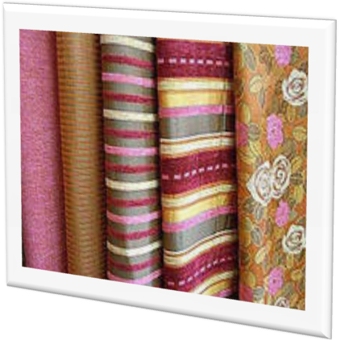Необходимо тщательно следить за обивкой и ухаживать за ней в соответствии с видом материала.
- Своевременно удаляйте пятна с мебели.
- Перед применением чистящего средства опробуйте его на малозаметном участке обивки.
- Не использовать для чистки мягкой мебели жёсткие губки и щётки.
Способы ухода за мягкой мебелью:
Сухая чистка – пылесосом. Для ухода за мебелью используется специальная насадка (показать).
Влажная чистка –
- выбивание с помощью выбивалки и мокрой ткани. При применении этого способа ткань (простынь) надо смочить в растворе уксуса, отжать, накрыть простынёй мебель и по ней мягко бить выбивалкой.
- с помощью влажной щетки, губки;
- чистка с использованием моющих средств.
Средства для чистки мягкой мебели. Для чистки мягкой мебели используют те же средства, что и для чистки ковров (картинка). Узнать назначение средства мы можем, прочитав инструкцию, или посмотреть на изображение этикетки.
-Давайте хором повторим, способы ухода за мягкой мебелью.
4.Закрепление знаний учащихся.
- С помощью чего проводится сухая чистка?
- Как вы думаете, почему нельзя просто выбить мебель выбивалкой без влажной простыни? (потому, что вся пыль будет разлетаться по комнате).
- Найдите из предложенных флаконов средства для чистки мебели.
- Как часто нужно ухаживать за мягкой мебелью?
IV. 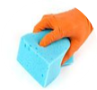Вводный инструктаж.

Сегодня мы будем чистить мягкую мебель с помощью моющего средства. 1.Инвентарь для работы.
Для практической работы нам будет необходим следующий инвентарь
( показ картинки).
Задание: найдите на картинке и обведите инвентарь необходимый для чистки мягкой мебели (карточки- задания для учащихся).
2.Показ приёмов работы.
3.Работа с инструкционными картами.
Сейчас для закрепления давайте ещё раз повторим последовательность работы. Я показываю карточку, а вы говорите, что делать.
4.Повторение правил техники безопасности при работе с моющими и чистящими средствами.
5.Критерии оценки.
1.Качество работы.
2.Самостоятельность.
3.Соблюдение правил Т.Б.
4.Время.
5.Организованность рабочего места.
V. Практическая работа.
1.Выполнение задания.
2. Текущий и индивидуальный инструктаж.
3. Особое внимание слабой группе.
4.Организация взаимопомощи среди учащихся.
5. Контроль за выполнением задания.
VI . Подведение итогов.
VII. Рефлексия.

Приложение 3
Тесты, используемые для проверки теоретических знаний обучающихся
1.Зачем нужно читать инструкцию к моющим средствам?
- это интересно
- потом можно пересказать
- чтобы правильно использовать средство
2.В каком порядке лучше делать уборку? Отметь порядок действия.
- вымыть пол
- протереть пыль
- подмести пол
3. При каких окнах проводят уборку помещения?
- открытых
- закрытых
4.Что относят к напольным покрытиям?
- обои
- паркет
- пластик
- линолеум
5.С какой части помещения начинают мыть пол?
- от дверей
- от удаленного от входа угла
- от окна
6.Какие предметы необходимы для влажной уборки пола?
- ведро
- салфетка для мытья
- веник
- швабра
- совок
- жидкость для мытья полов
7.Какой вид напольных покрытий изготовлен из натурального дерева?
- линолеум
- керамическая плитка
- ламинат
- паркет
8. В каком направлении начинают мыть стены?
- снизу вверх
- сверху вниз
- с середины
9.Как называется документ, в котором записаны нормы трудового права?
- уголовный кодекс
- трудовой кодекс
- устав
10. Какие документы необходимы при приеме на работу?
- медицинская карта и водительские права
- паспорт и трудовая книжка
11. Может ли несовершеннолетний учащийся работать в учебное время?
- да
- нет
- по усмотрению учителей.
12. Сколько раз в день в учреждениях обрабатывают раковины и унитазы?
- один
- два
13.Что лучше использовать для чистки раковин?
- жёсткие губки и щётки, чистящий порошок
- мягкие губки и салфетки, жидкое средство
14.Какие средства используют для чистки унитазов?
- стиральный порошок
- дезинфицирующие средства
- хозяйственное мыло
15.В какую погоду лучше мыть окна?
- солнечную
- морозную
- пасмурную
16.С какой стороны начинают мыть оконные рамы?
- с внутренней стороны
- с внешней стороны (со стороны улицы)

Приложение 4
Памятки
Уход за окнами
- Мойте окна при пасмурной погоде.
- Не мойте окна в морозную погоду – стекло может треснуть, так как становится более хрупким.
- Чаще мойте окна. Слишком запоздалые попытки отчистить грязные стекла – трата не только сил, но и времени.
- Часто меняйте воду.
- Умеренно используйте порошок, в противном случае на поверхности стекла остаются разводы.
Уход за унитазом
- Унитаз чистят 2 раза в день ершиком, используя чистящее дезинфицирующее средство.
- Ежедневно промывайте сидение унитаза, ручку смыва, теплой водой с мылом.
- Не забывайте чистить под ободком и протирать унитаз снаружи.
- При чистке унитаза запрещается одновременно использовать два разных очистителя – могут образоваться токсичные газы.
Уход за раковиной
- Раковину чистят 2 раза в день, используя чистяще-дезинфицирующее средство.
- Запрещается чистить раковины препаратами, предназначенными для чистки унитазов.
- Для чистки раковин не использовать жесткие губки и щетки.
- Известковый налет и ржавчину удалять специальными препаратами, но не чаще одного раза в месяц.
- Регулярно прочищайте сток воды.
Уход за поверхностью двери
- Двери моют по мере загрязнения или во время генеральных уборок.
- Способ ухода за дверью зависит от материала, из которого она изготовлена.
- Для мытья дверей не используют средства, содержащие абразив.
- Для ухода за дверьми с отделкой шпоном лучше применять специальные средства для очистки мебели. После чистки всегда обязательно обработать изделия полиролью для мебели.
- Чтобы металлические двери с отделкой МДФ-панелями всегда выглядели свежими, сохраняли приятный внешний вид, их следует протирать влажной салфеткой раз в месяц.
- Металлическая дверь может быть вымыта с помощью мыльного раствора, а также с применением специальных чистящих средств. Чтобы этого избежать мыльных разводов, вытирайте поверхность насухо.
Уход за линолеумом
- Моют линолеум мыльной водой или теплым раствором стирального порошка.
- Для предотвращения высыхания линолеума и появления трещин раз в полтора месяца его рекомендуется протереть мягкой тряпкой, увлажненной олифой, а после этого сухой тряпкой.
- Не рекомендуется чистить линолеум бензином, ацетоном, нашатырным спиртом и скипидаром – эти средства повреждают его.
- Нельзя мыть линолеум горячей водой – он от этого становится липким.
- Чернильные пятна на линолеуме удаляют наждачной бумагой, а оставшиеся следы затирают растительным маслом или олифой и полируют шерстяной тряпкой.
Уход за твердым полом
- Твердые полы ежедневно моют.
- Раз в три месяца твердому полу необходима чистка – протирание поверхности специальным щелочным раствором.
- После чистки на пол наносят специальный состав для придания полу глянцевого вида.
- Пол из керамических плиток в санузлах моют жесткой щеткой с использованием дезинфицирующих средств.
Уход за ламинатным полом
- Ламинат не любит повышенной влажности. Старайтесь не разливать воду на ламинатном полу.
- Для ежедневного ухода за ламинатом достаточно пылесоса.
- Периодически ламинату необходима влажная уборка. Протирают такой пол влажной тряпкой.
- Не следует чистить ламинатные полы едкими моющими средствами.
- Не рекомендуется применять средства, содержащие воск.
- Для чистки ламината подходит жидкое хозяйственное мыло.
- Для удаления сильных загрязнений существуют специальные чистящие средства для ламинатных полов.
Уход за паркетом
- Паркетный пол, покрытый лаком, ежедневно протирают влажной тряпкой.
- Нельзя мыть паркетный пол горячей водой.
- Не оставляйте воду длительное время на паркете – доски могут вздуться.
- Натирают паркетные полы по мере необходимости, но не чаще одного раза в месяц, используя специальные эмульсии.
- Сильно загрязненный паркет необходимо циклевать.
- Избегайте средств, содержащих растворитель.
Приложение 5
Инструкционные карты

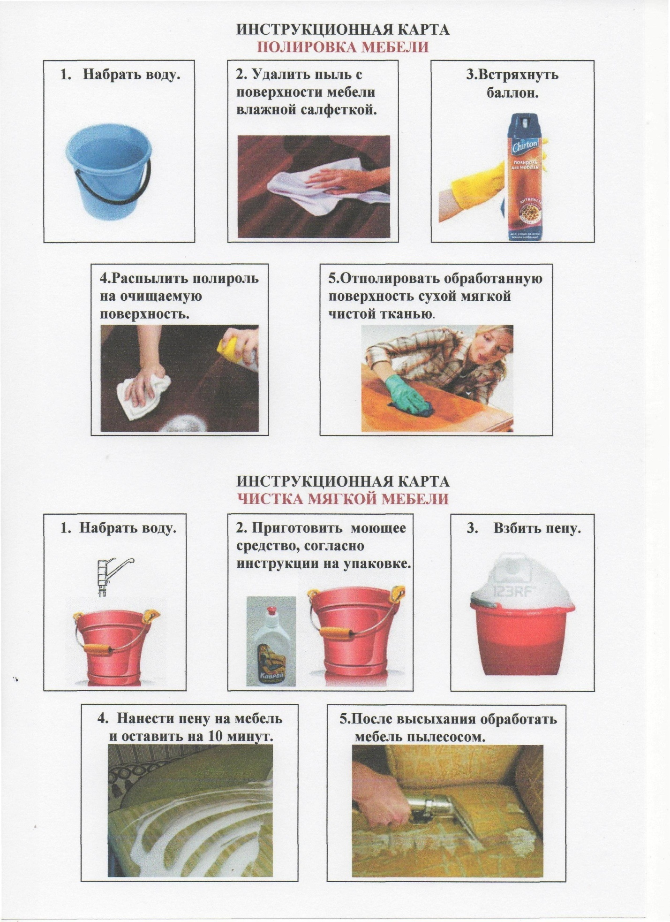
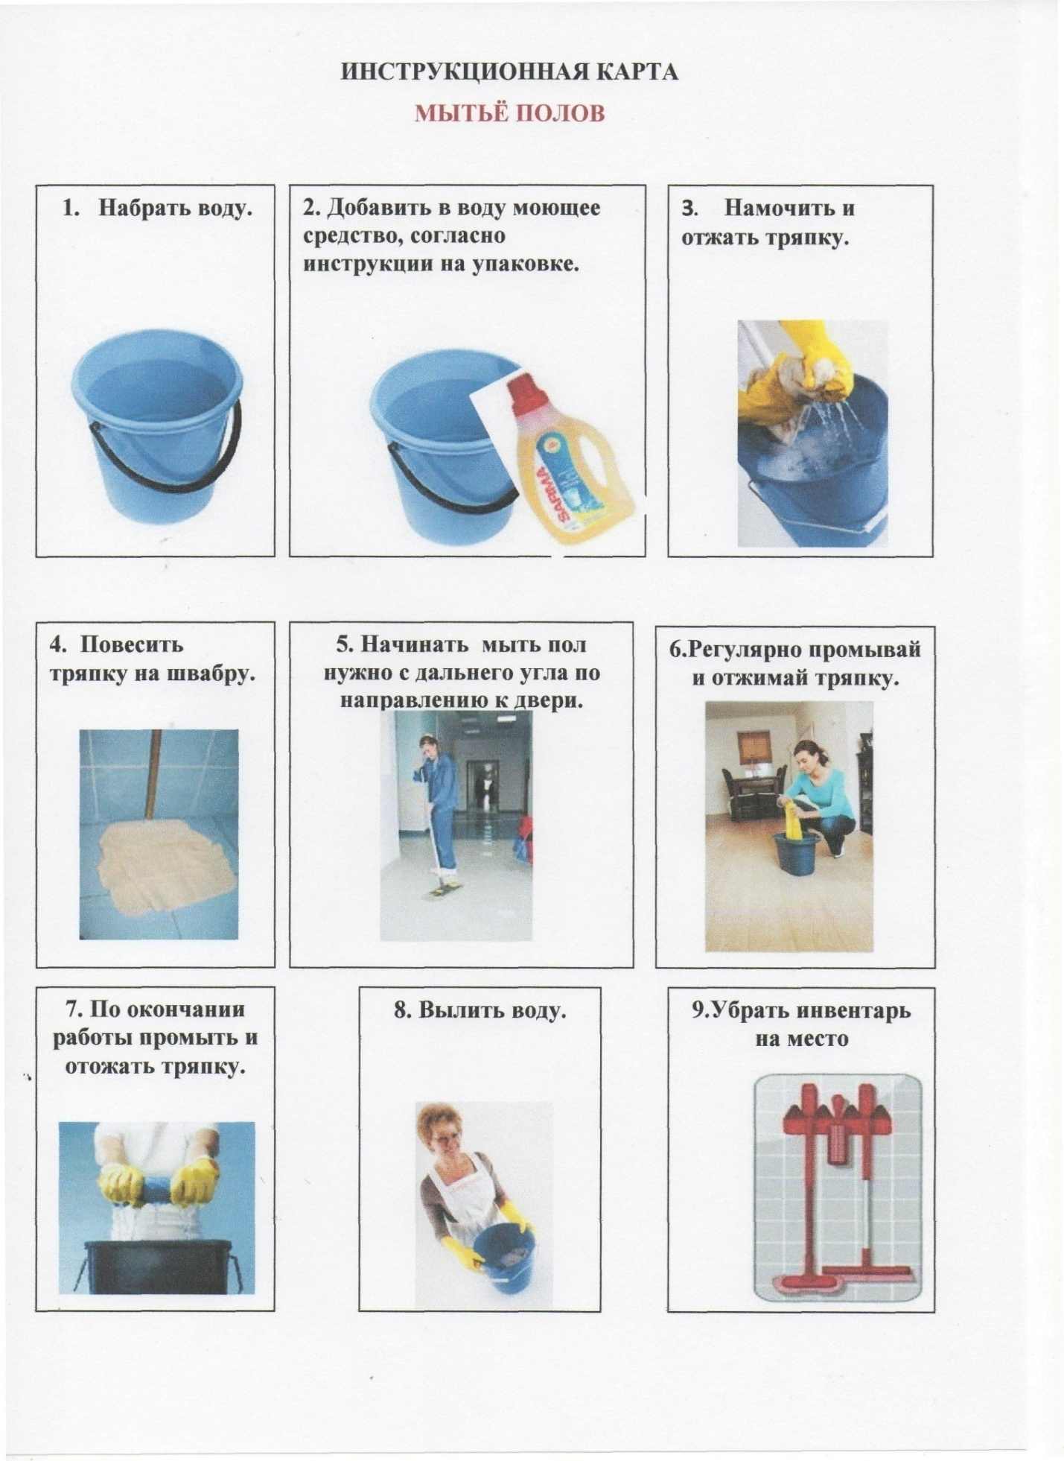

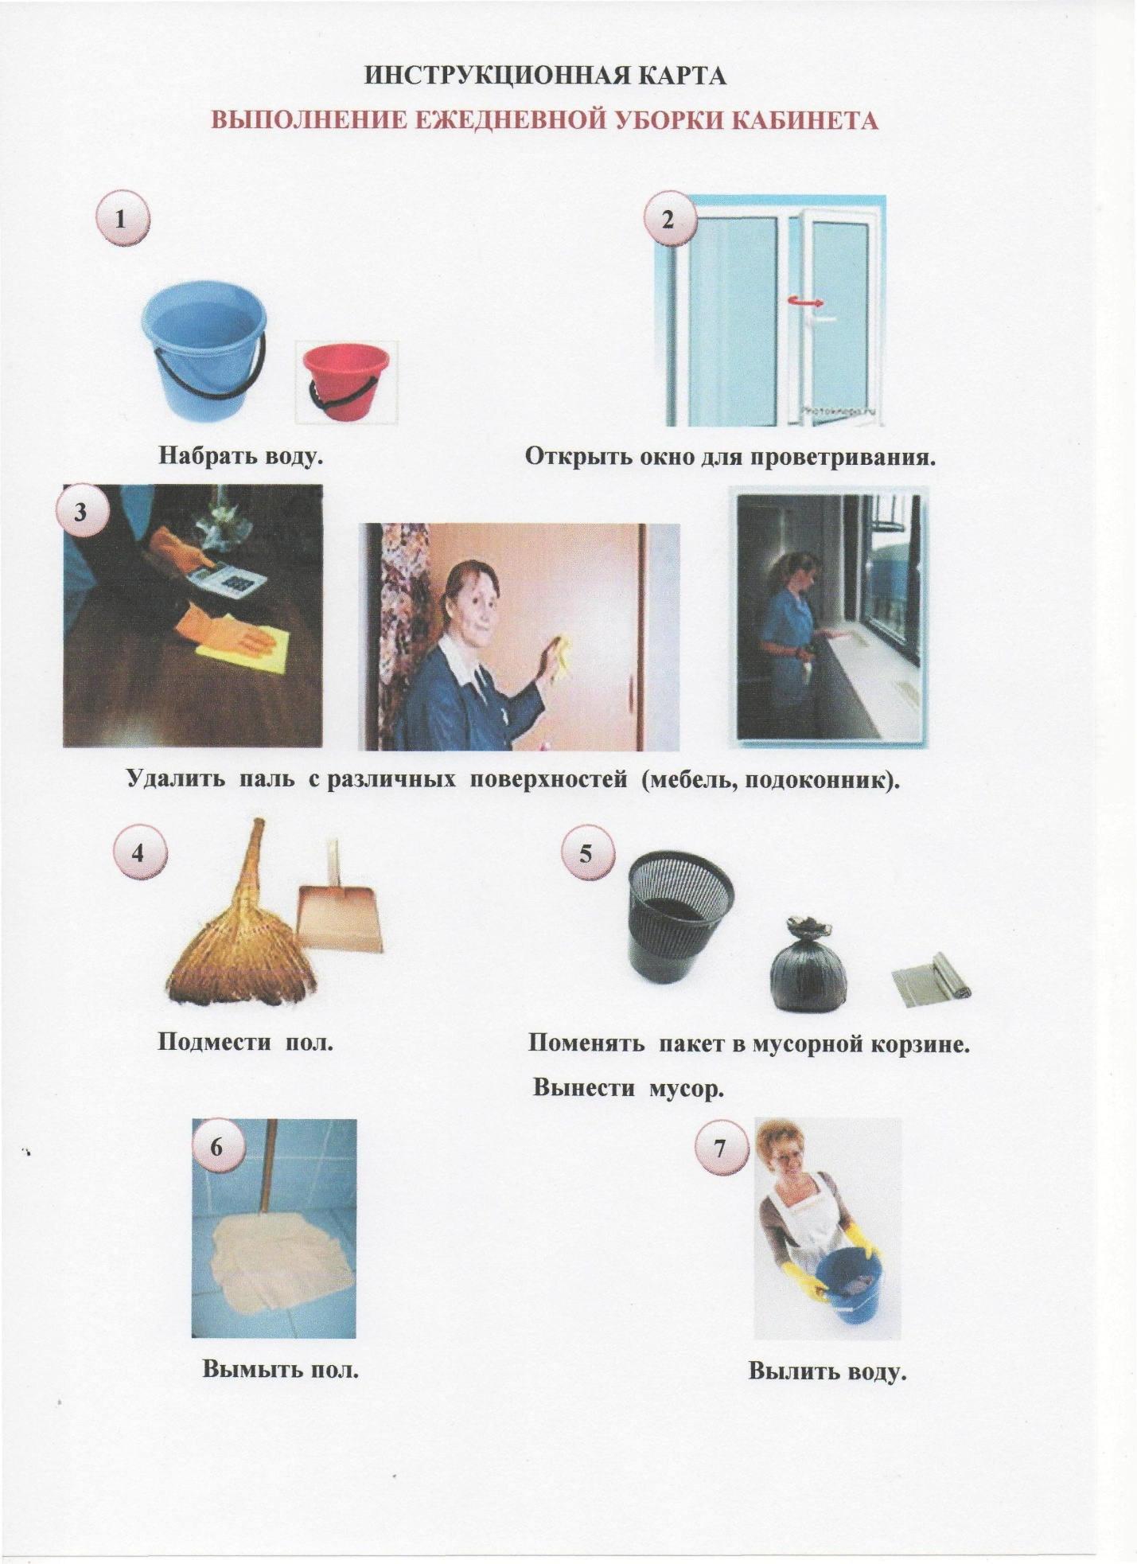
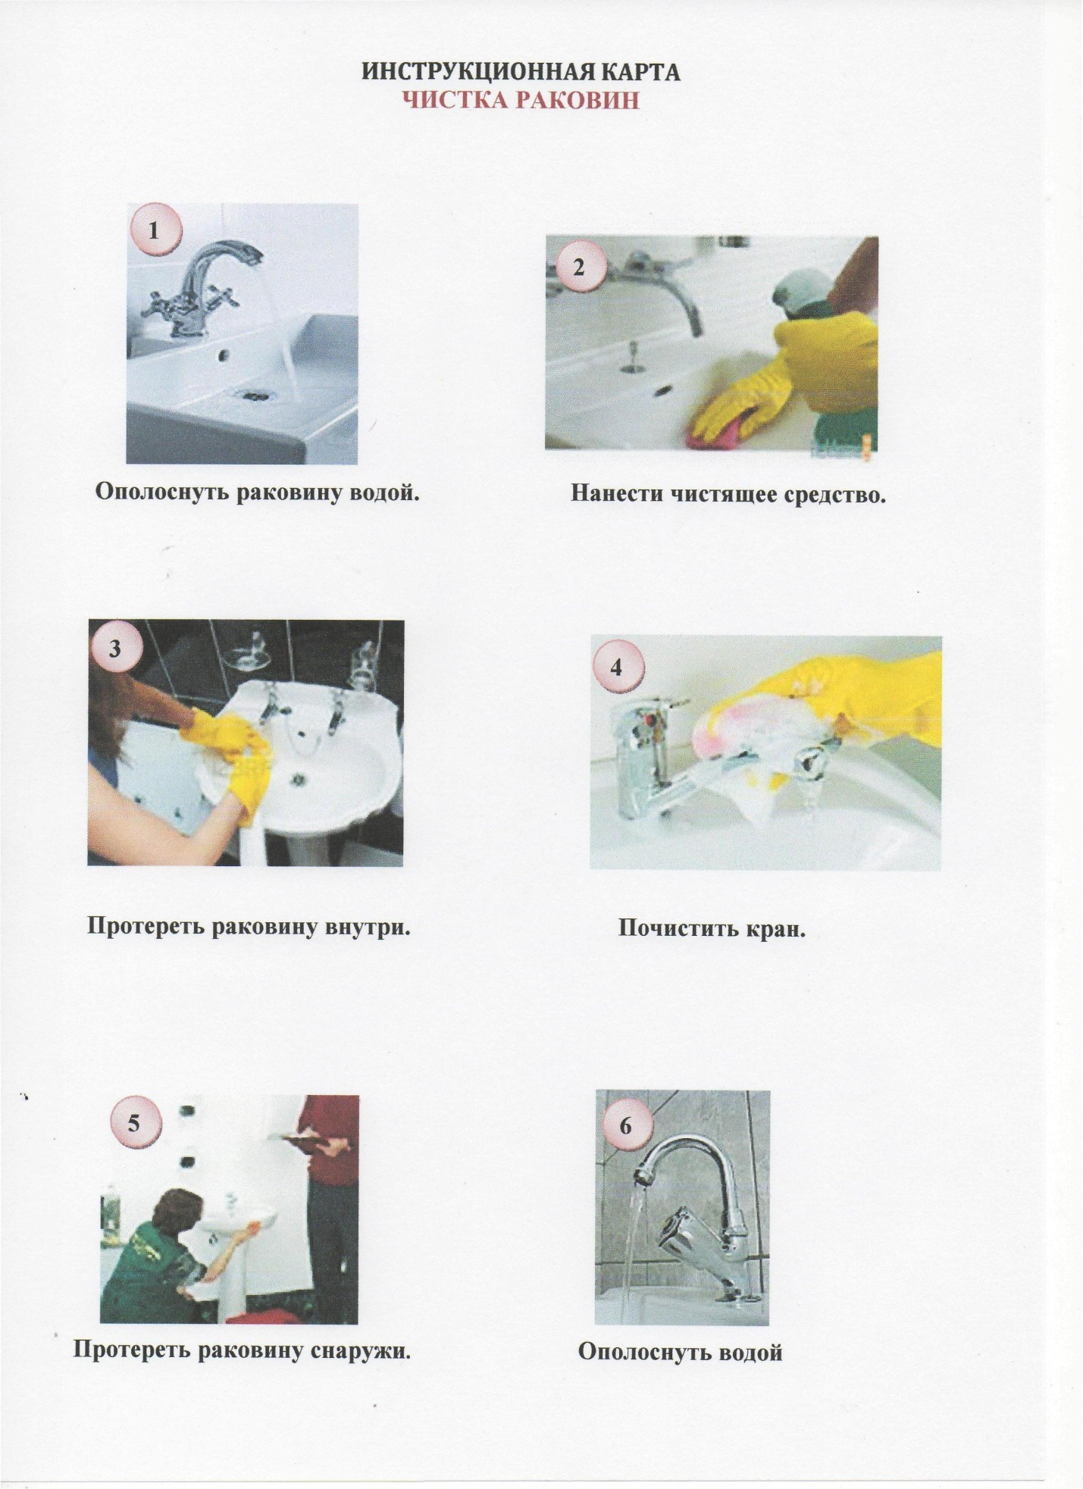

Приложение 6
Карточки-задания для индивидуальной работы

